EXCLUSIVELY FOR CVESD FAMILIES

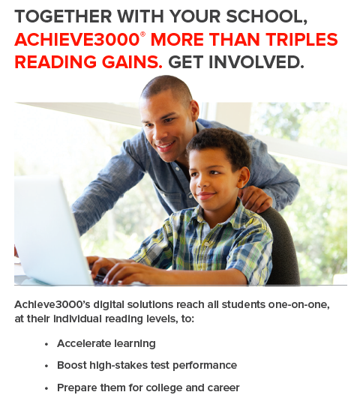

Join a team of Achieve3000 experts to learn more about how to support your child’s reading at home with Achieve3000 Literacy. You will gain an understanding about the initial LevelSet Assessment and how you can support the assessment from home. Also, learn how to log in to your child’s student account to gain access to extensive, high-interest content and get engaged in your child’s learning.

Session Registrations: ENGLISH - Specific Sessions Available

Monday, August 31st | 6:00 - 7:00 PM | Achieve Literacy  at Home - ENGLISH | CLICK HERE
Wednesday, September, 2nd | 6:00 - 7:00 PM | Achieve Literacy  at Home - ENGLISH | CLICK HERE

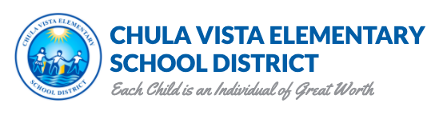
EXCLUSIVAMENTE PARA FAMILIAS DE CVESD

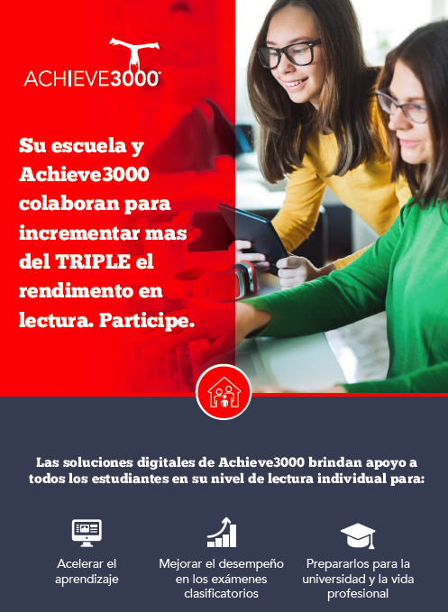

Únase a un equipo de expertos de Achieve3000 para aprender más sobre cómo apoyar la lectura de su hijo/a en casa con Achieve3000 Literacy. En esta sesión, le proporcionaremos información sobre la evaluación inicial, LevelSet, y cómo puede apoyar a su estudiante con la administración desde casa. En adicional, también aprenderá cómo ingresar a la cuenta estudiantil, obtener acceso a contenido de alto interés, y participar en el aprendizaje de su hijo/a.

Apúntese para una sesión: Sesiones disponible en español

Martes, 1 de septiembre | 6:00 - 7:00 PM | Achieve Literacy  at Home - ESPAÑOL | oprima aquí
Jueves, 3 de septiembre | 6:00 - 7:00 PM | Achieve Literacy  at Home - ESPAÑOL | oprima aquí

